Муниципальное бюджетное дошкольное
образовательное учреждение детский сад №47 «Елочка»
г. Улан- Удэ

ПРОЕКТ
«День улыбок и смеха»

Группа №5 (старшая)

Воспитатель: Сыбденова Н.В

2025г.
г. Улан-Удэ

Проект: «День улыбок и смеха»группа5(старшая)
Подготовила и провела: Сыбденова Н.В Срок реализации: 01.04-04.04
Вид проекта:познавательный, художественно-творческий, краткосрочный.
Участники проекта: воспитатели, дети, родители
Актуальность:
В последнее время, растёт количество детей эмоционально-пассивных, беспокойных, агрессивных, гиперактивных, которые часто «смотрят и не видят», «слушают и не слышат». Такие дети неадекватно реагируют на явления и воздействия социума.
Дети чаще выражают и понимают отрицательные эмоции, чем положительные, у них недостаточно развито чувство юмора. А что мы знаем о положительных эмоциях: радости и счастье? Об улыбке и смехе? Мы все любим порой посмеяться, но о настоящей пользе смеха мы можем только догадываться. Смех имеет больше пользы, чем мы предполагаем. Вот несколько примеров пользы смеха, для детского организма:
- повышает уровень серотонина в организме, что делает его счастливым;
- укрепляет иммунную систему;
- балансирует кровяное давление и помогает пищеварению.
- уменьшает стресс, устраняет тревогу, беспокойство, агрессивность
Веселый радостный ребёнок создает вокруг себя атмосферу счастья и прекрасного настроения у окружающих. Учитывая всё вышеизложенное, считаем актуальным создание проекта «Неделя улыбок и смеха», ведь это не только детские улыбки, хорошее и веселое настроение, бодрость духа, но и коррекция негативных проявлений в поведении детей.
Цель: создание условий для совершенствования эмоционально-личностной сферы детей с помощью смеха, развитие чувства юмора.
Задачи:
1. Создать благоприятный эмоциональный климат в детском саду, доставляя детям радость и хорошее настроение;
2. Познакомить детей с праздником «День смеха»;
3. Формировать у детей умение выражать свои положительные эмоции;
4. Способствовать сплочению коллектива;

Работа с родителями:Консультация для родителей «Развиваем чувство юмора»
Предполагаемый результат:
Дети узнают о празднике — День смеха, как готовятся и веселятся на празднике;
Сформируются позитивные установки к различным видам совместного труда и творчества;
Совершенствуются навыки общения со сверстниками и взрослыми.
Формы работы с детьми: групповая, индивидуальная
Обр.  Обл. | Организация совместной деятельности взрослого и детей | Организация развивающей среды
Соц-ком.  Разв. | Беседа с детьми «С чего можно смеяться».  Игры с зеркалом «Солнечные зайчики»  Составление «Шуток-небылиц»  Театрализованное представление «Веселые истории»  Чтение и обсуждение детских анекдотов  Игры с воздушными шариками  Беседа «Как развеселить клоуна?»  Экспериментирование «Фокусы с водой»  Проблемная ситуация «Куда исчезли стулья и как без них быть?»  Игра-забава «Выдувание мыльных пузырей»  Игры словесные: «Скороговорки», «Интересные рассказы» | Дидактические карточки Материалы и игрушки для сюжетных игр
Познавательное | Презентация «Цирк» | Флешка с презентациями
Реч.  Разв. | Игра «Веселые вопросы» («Да» - хлопаем, «Нет» - топаем  Веселые рассказы Н. Носова «На горке», «Огурцы», «Заплатка», «Затейники», «Живая шляпа  Чтение стихотворения Г. Сапгира «Грустный клоун» | Картинки,иллюстрации про клоуна книги
Худ-эст. Разв. | Аппликация «Веселый клоун»  Пластилинография:«Цирковая собака»  Рисование из геометрических фигур: «Смешной клоун»  Игровое задание «Раскрась клоуна»,  Просмотр мультфильмов: «Бумажки, «Волшебный Фонарь», «Тима и Тома» др | Набор бумаг для работы, пластилин,краски  Колонка и флешка с веселыми песнями и мультиками.
Физ.  Разв. | Подвижные игры:Угадай-ка, Танцуют все, «Художники»  «Поймай шарик», « Солнечный зайчик» | маски

Приложение:1
Аппликация «Веселый клоун»
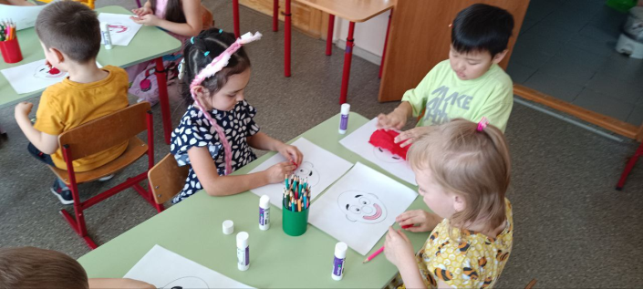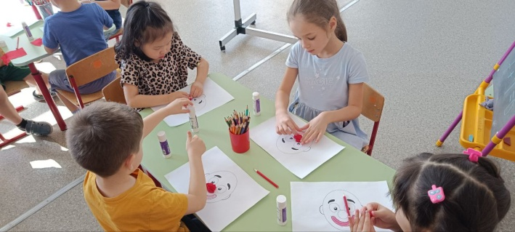

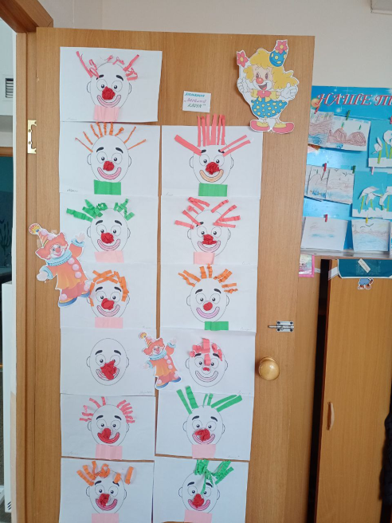

Рисование из геометрических фигур: «Смешной клоун»

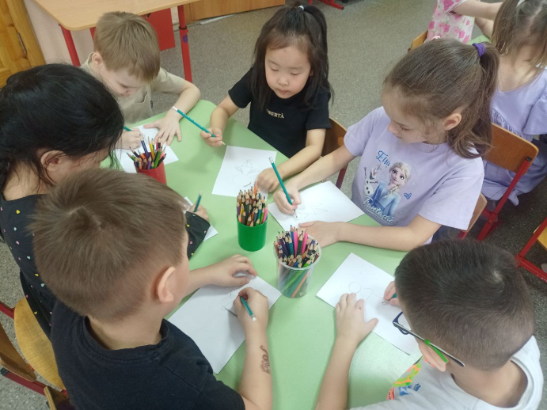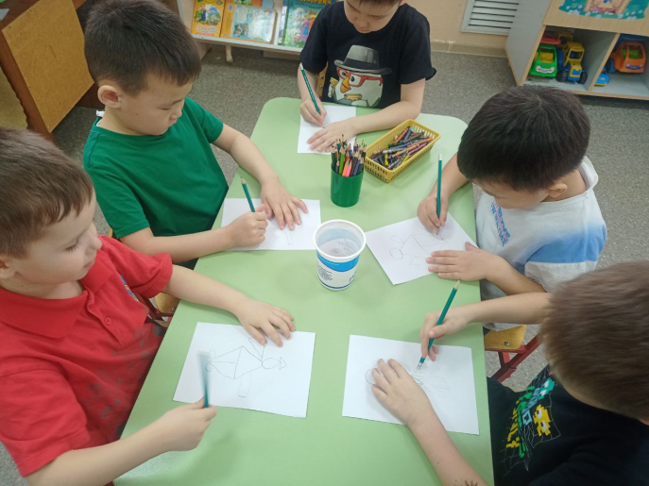

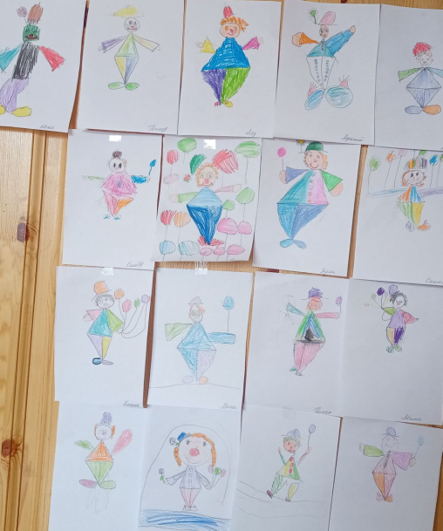

Фотовыставка: «Мы дарим вам улыбку»
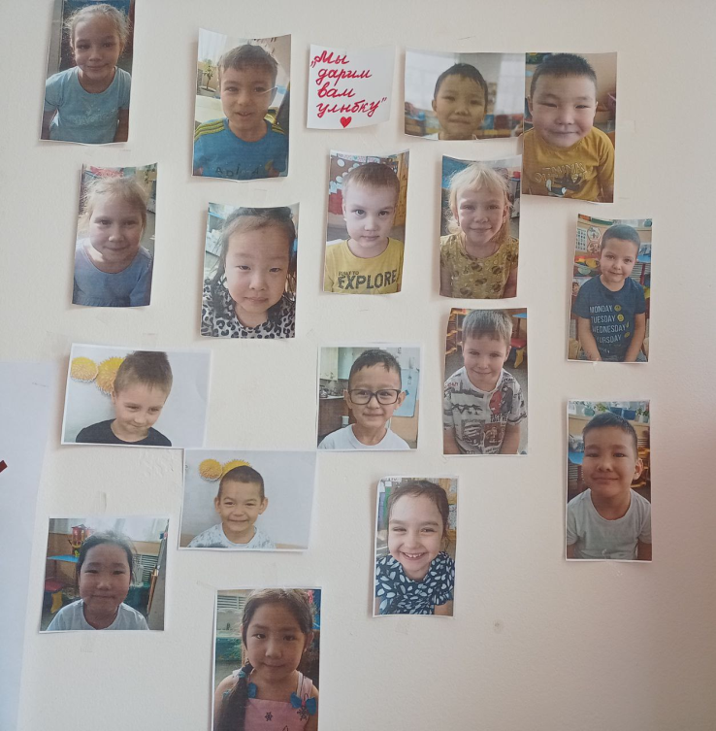

Весёлые игры: С Днём смеха!

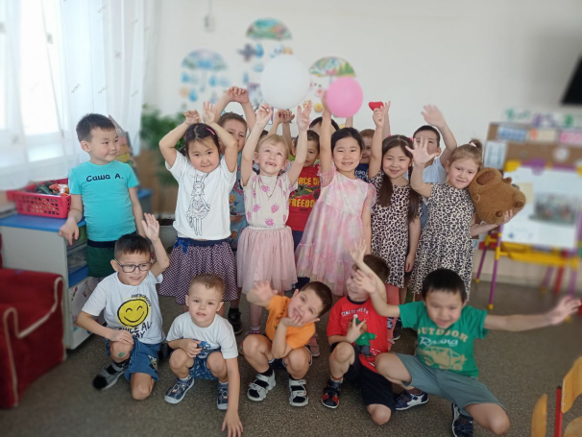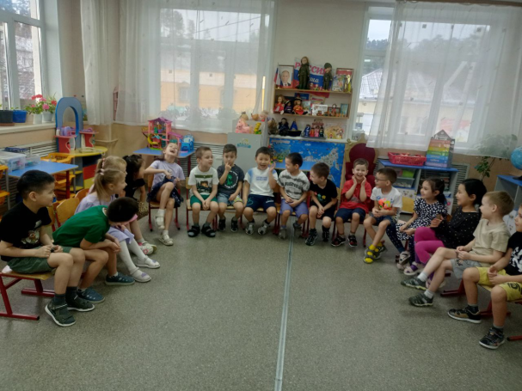

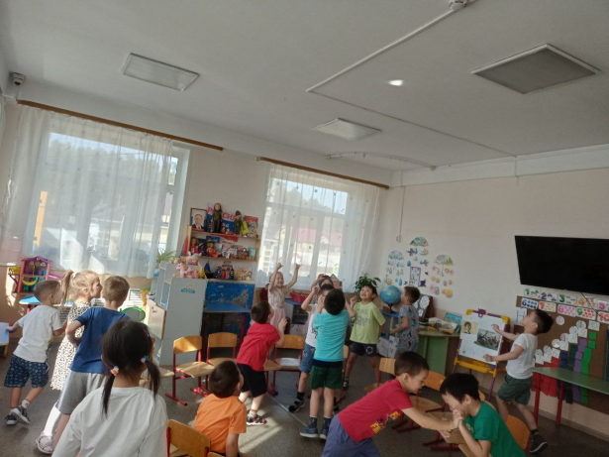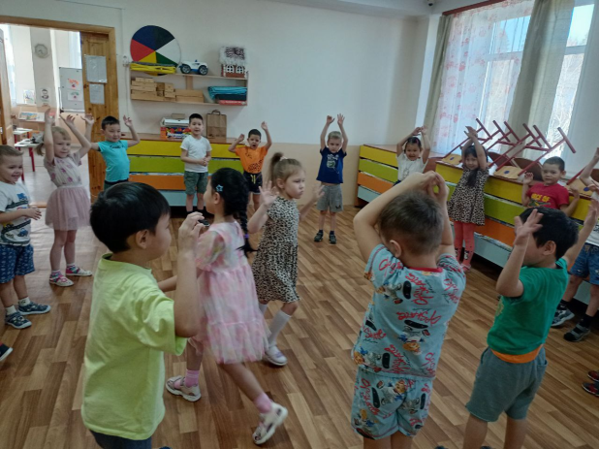
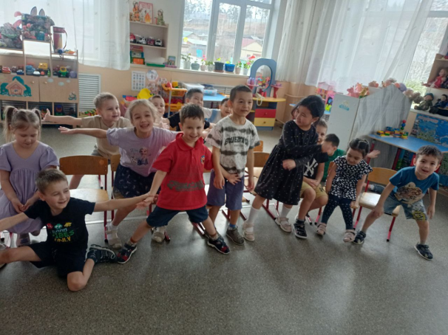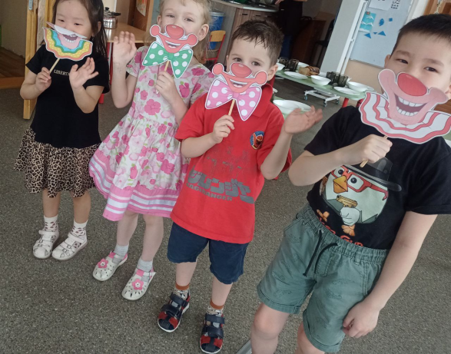
Просмотр мультфильмов Фокусы с мыльными пузырями
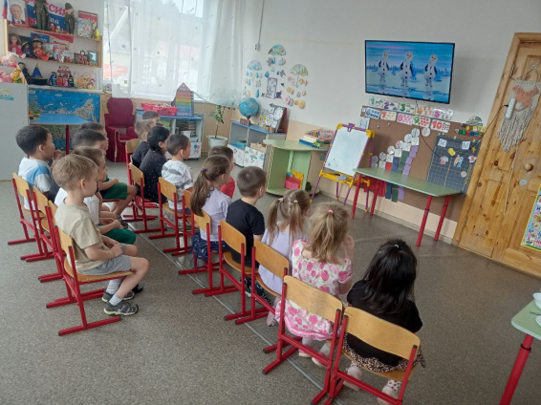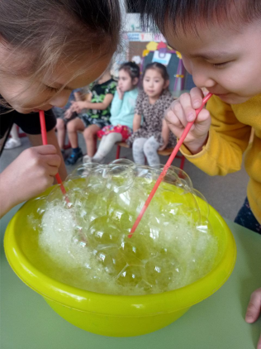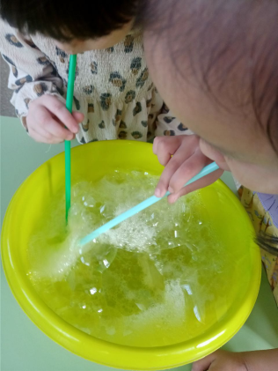
Приложение 2
Занятие: «День смеха»
Цель: Создание атмосферы праздника, сплочение детского коллектива на основе досугово - игровой деятельности.
Задачи:
- Способствовать развитию интереса к окружающему миру через ознакомление детей с праздниками и праздничными событиями.
- Развивать координацию движения, внимание, память, наблюдательность
- Воспитывать доброе уважительное отношение друг другу, формировать умение адекватно реагировать на шутки.
В: Здравствуйте, ребята! Вы знаете, какой праздник мы встречаем? 1 апреля! Этот день объявлен Днём смеха. 1 апреля все смеются по всему миру, шутят над друзьями и придумывают всякие розыгрыши. В этот день говорят: «Первое апреля – никому не верю!» И мы с вами сегодня будем шутить, играть, смеяться.
Беседа:
В: Действительно, это очень веселый праздник. Ведь в старину считалось, что смехом, шутками, невинными розыгрышами люди прогоняют от себя нечистую силу, становятся чище душой и крепче телом. Люди надеялись, что чем веселее будет прожит этот день, тем больше счастья ждет их в этом году. Помогали веселиться людям на Руси в те старые времена особые люди — скоморохи. Скоморохи - это бродячие артисты, певцы-музыканты. Они ходили от города к городу, из деревни в деревню и потешали людей своими шутовскими выходками. Выступали скоморохи на ярмарках, на шумных народных гуляниях. Особенно часто их можно было встретить весной.
Все мы знаем, что юмор помогает высмеивать пороки и недостатки. Но, к сожалению, люди реагируют на юмор по-разному. Одним здоровый юмор помогает увидеть и искоренить свои недостатки. Другим же не хочется замечать свои недостатки. И тогда они говорят: «Не смешно!»
О таких людях в народе говорят, что они не того поля ягодка. Но не будем останавливаться, и заострять внимание на этом, продолжим разговор о смехе. Люди при виде смешного выражают свои чувства с помощью слов: «Хи-хи-хи», «Ха-ха-ха», «Хо-хо-хо», «Хы-хы-хы». Пусть и сегодня наш смех «весь взлетает» веселой шуткой, тонким юмором, злободневной сатирой. Смеяться, право, не грешно над тем, что кажется смешно!
Чтение стихотворения.
Не каждый день, но каждый год
Бывает все наоборот.
И первого апреля
Мы никому не верим!
Нам живется лучше всех,
Потому что с нами смех!
С ним нигде не расстаемся,
Где б мы ни были – смеемся!
Не теряйте ни минутки,
Смейтесь весело, до слез.
В каждой шутке – доля шутки,
Остальная часть всерьез!
Ищите улыбку, цените улыбку,
Дарите улыбку друзьям.
Любите улыбку, храните улыбку,
Нам жить без улыбки нельзя.
Игра «Веселые мартышки»
Мы веселые мартышки,
Мы играем громко слишком...
Мы ногами топаем,
Надуваем щечки,
Скачем на носочках
И друг другу даже
Язычки покажем.
Дружно прыгнем к потолку,
Пальчик поднесем к виску,
Оттопырим ушки,
Хвостик на макушке.
Шире рот откроем,
Гримасы всем состроим.
Как скажу я слово «три» —
Все с гримасами замри.
Раз, два, три!
Посмотрим друг на друга. А теперь поаплодируем за чудесные гримасы.
(Все хлопают в ладоши.)
В. Молодцы
Игра «Веселые вопросы»
(«Да» - хлопаем, «Нет» - топаем)
- Кто любит груши?
- Кто не моет уши?
- Вы любите конфеты?
- Солёные котлеты?
- Играть в прятки?
- На лошадке кататься?
- Кто любит баловаться?
- Грызть сушки?
- Ломать игрушки?
- В ванне купаться?
- Спортом заниматься?
- Весело смеяться?
- А на паровозе кататься?
А кто любит мультики?
Жевательные резинки?
Пирожное?
Мороженое?
Подзатыльники?
Кому нравиться лето?
Кто любит загорать?
Купаться…в грязной луже?
В: Хорошо похохотали,
Но, давно мы не играли!
В.:А у нас есть интересные загадки, послушайте, никогда не отгадаете:
1. В чаще голову задрав, воет с голоду …. жираф (волк)
2. Кто в малине знает толк, косолапый, бурый …. волк (медведь)
3. Дочерей и сыновей учит хрюкать …муравей (свинья)
4. В тёплой лужице своей громко квакал …. Бармалей (лягушонок)
5. С пальмы вниз, на пальму снова ловко прыгает … корова (обезьянка)
Веселые сочинялки»
Кто удачнее и быстрее сочинит стихотворение по заданной первой строке. Примерный перечень сочинялок:
Шла корова по Луне…(Пела песню о себе.)
Мы спросили попугая…(Что он сделал с кружкой чая?)
Стрекоза на шляпу села…(Шляпа весело взлетела.)
Сварен суп из топора…(Вот такие, брат, дела!)
Листик по ветру кружился….(и на землю опустился)
Снеговик глаза открыл…(нас увидел ,все забыл)
Буратино -длинный нос…(весь сосульками оброс).
Дед Мороз мешок принес..(и обратно все унес)
Ежик,ежик ,мой дружок..(поиграй со мной в рожок, сколько .стоит пирожок.)
Ребята, я прочитаю стихотворение. Когда я сделаю паузу, вы хором скажете «и мы тоже». Только так, чтобы в предложении был смысл.
Пошел я однажды в лес...
И увидел на елке белку...
Сидит она на ветке и грызет орешки...
Я хлопнул в ладоши...
А белка прыгнула на другое дерево...
Ну я дальше пошел...
Смотрю — на сосне дятел...
Головой об нее стучит...
Я как свистнул...
Дятел испугался и улетел с дерева...
А я дальше пошел...
Вдруг вижу на земле уж.
Я испугался и остановился...
А уж поднял голову да как зашипит...
Я со страху убежал...
Молодцы, ребята! Отлично справились с этим заданием.
Сегодня мы много шутили, смеялись, улыбались. Давайте завершим наш праздник веселой песенкой.
Для этого нам нужно разделиться на группы и спеть песню "Вместе весело шагать" сразу несколькими языками:
первая группа – по - собачьи,
вторая – по - кошачьи,
третья – по - ослиному,
четвертая – по - поросячьи.
Подведение итогов.
Загадки-шутки.
Праздник есть весной.
«Знаю я, постой!
Никому не верю…
..(Первого апреля)».
— Вчера была сырая погода.
А что, сегодня вареная?
— Это вода стоячая.
А где же лежачая?
— Это подмышки.
А где же подкошки?
Отгадайте загадки
Звонко, чётко поутру,
Кукарекал … кенгуру (петух).
Утром, в лужице своей,
Громко квакал… соловей (лягушка).
Хмурый, голову подняв,
Воет с голоду… жираф (волк).
Порою зимней видит сон,
Лохматый, крупнотелый… слон (медведь).
В малине сладкой знает толк,
Косолапый, крепкий… волк (медведь).
Малых и больших детей
Учит хрюкать… соловей (свинья).
Задам вопрос для малышей:
Не любит кот-драчун… мышей (собак).
Вверх и вниз,
На пальме снова
Ловко прыгает…корова (обезьяна).
Любит по ветвям носиться,
Светло-рыжая лисица (белка).
Походка чётка,
Ярка корона,
Нет птицы лучше,
Чем … ворона (павлин).
Не испуган, а дрожит.
(холодец)
Назовите пять дней, не называя чисел и названий дней. (позавчера, вчера, сегодня, завтра, послезавтра)
Несла бабка на базар сто яиц, одно (а дно) упало. Сколько яиц осталось в корзине? (ни одного, потому что дно упало)
Одно яйцо варится 4 минуты, сколько минут надо варить 6 яиц? (4 минуты)

